职业卫生报告网上公开信息表

用人单位名称 | 余姚市城西真空镀膜有限公司  前溪湖分公司 |  | 联系人 | 韩锋
单位地址 | 余姚市兰江街道郭相桥村
项目名称 | 余姚市城西真空镀膜有限公司前溪湖分公司
项目类型 | 定期检测
技术服务项目组人员 | 金嘉敏、俞海镔
报告签发日期 | 2024.6.28
现场调查人员 | 金嘉敏 | 现现场采样、现场检测人员 | 金嘉敏、王亦欣
陪同人 | 韩锋 | 时间 | 2022.6.14
图像影像 | 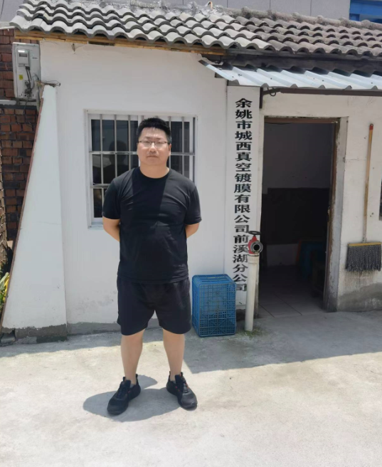
 | 现场调查
 | 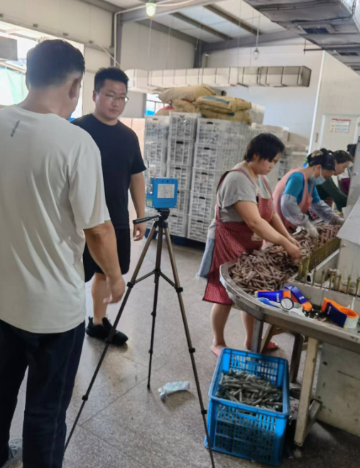
 | 现场采样、检测

